|  |  |
| --- | --- |
| ***SLCI : Comportement et modélisation des systèmes automatiques. Identification.*** | |
| *Objectifs du TP* | * ***Évaluer les performances d’un système*** * ***Découvrir la notion d’asservissement*** |
| *Support* | MAXPID |
| *Documents* | ***Dossier ressource web sur le fonctionnement du Maxpid*** |
| *A rendre* | * ***Feuille de synthèse*** |

# Présentation

## Contexte Industriel

La chaîne fonctionnelle MAXPID est un élément réel d’un robot 3 axes et équipé à son extrémité d’une pince de préhension dotée d’une rotation de poignée et parfois d’une allonge télescopique de même axe. Ce type de robot est utilisable avec des adaptations dans plusieurs domaines d’application, dont la cueillette de fruits.

Ce robot a aussi beaucoup d’autres domaines d’applications que vous pouvez observer en cliquant sur l’icône **PLANECO** dans le menu principal de logiciel MAXPID.



L’intérêt de ce robot est d’augmenter les rendements de production en évitant à l’agriculteur des mouvements répétitifs et en sélectionnant les fruits en fonction de l’endroit de la vente :

* Fruits mûrs pour un acheminement de 24h sur le lieu de distribution
* Fruits moins mûrs pour un acheminement de 48 à 72h sur le lieu de distribution

Pour des raisons de conception et de coût de production, le constructeur a choisi d’équiper le mouvement de l’épaule, du coude et du poignet avec le même système mécanique (cinématique, dynamique et motorisation).

Pour plus d’information et quelques vidéos, agissez ainsi :

* Sur le bureau menu Démarrer - Maxpid - etc
* Cliquer sur le bouton Continuer …
* En cliquant sur le bouton, vous pourrez visualiser des vidéos permettant de voir le Maxpid en situation industrielle.
* En revenant au menu principal et en allant dans le menu Documents Maxpid, vous trouverez des informations sur les différents constituants.

## Prise en main de l’environnement

* Revenir au menu principal, « Pilotage Maxpid »
* Si ce n’est pas déjà le cas, établir la connexion logicielle entre le Maxpid et le logiciel : 
* Aller dans le menu et remettre les paramètres par défaut 
* Valider
* En utilisant les flèches  observer le comportement du système.

## Découverte des composants

Objectif : ***déterminer les composants qui composent le Maxpid.***

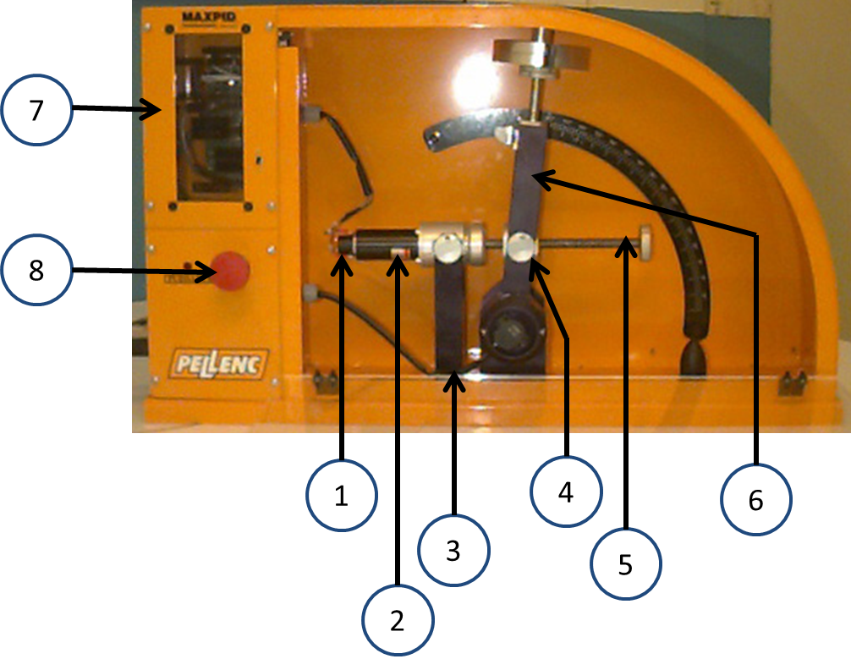

On donne le diagramme de définition de blocs.

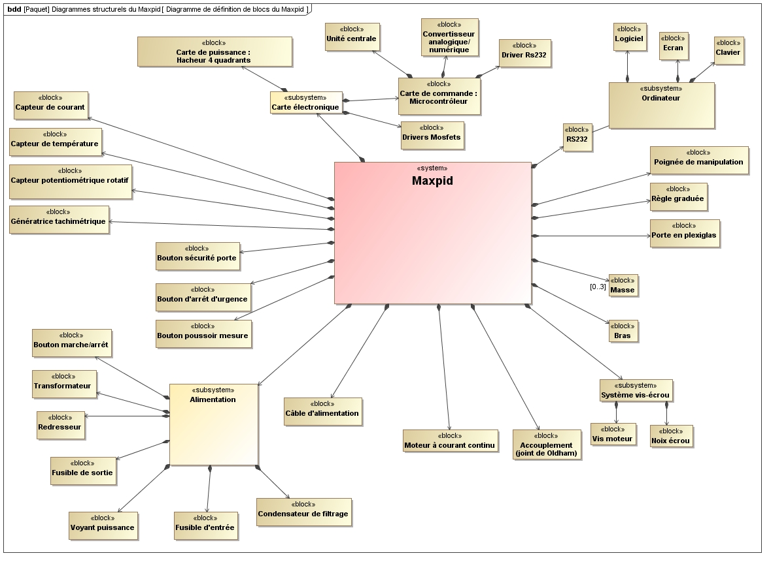

1. A l’aide de la documentation identifier chacune des parties numérotées.
2. Sur la feuille de synthèse, remplir la chaîne fonctionnelle associée au Maxpid.

## Manipulation préliminaire

Objectif : ***déterminer les mesures possibles avec le Maxpid.***

Dans le menu principal, aller dans l’onglet  puis dans le menu **Réponse à une sollicitation.** Dans ce menu il est possible d’imposer une consigne angulaire à faire suivre au Maxpid.

1. Quels types de mesure est-il possible de réaliser ? Quels sont les capteurs qui permettent de réaliser chacune de ces mesures ?

REMARQUE : les mesures se feront lorsque le bras monte. Pour faire redescendre le bras, il suffit de commander un déplacement dans le sens opposé (par défaut, deux déplacements successifs se font dans un sens opposé.

* Dans la partie consigne, saisir un déplacement de 60°.
* Cocher les variables Consignes, position, vitesse axe, vitesse moteur.
* Cliquer sur trapèze de vitesse.

1. Quelle est la différence entre la vitesse de l’axe et la vitesse du moteur ?
2. Pour chacune de ces vitesses, quelles sont les vitesses atteintes ?

|  |  |
| --- | --- |
| Problématique |  |
| Suivant le type de robot sur lequel on peut intégrer le Maxpid, les performances attendues peuvent être différentes. Le cahier des charges fonctionnel impose un certain nombre d’exigences. On va chercher à savoir si le Maxpid remplit ces exigences. | |

# Vérification de performances du système

Objectif : ***vérifier certaines performances du système***

On donne le diagramme des exigences du Maxpid.

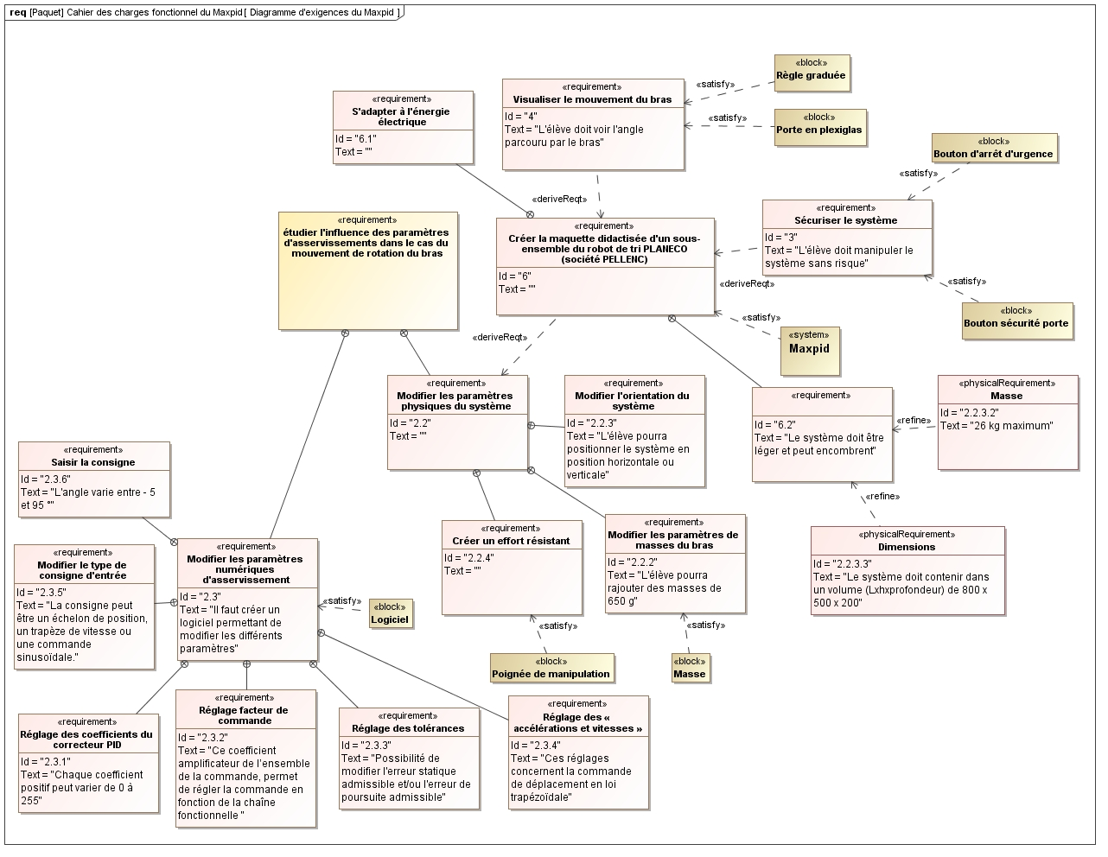

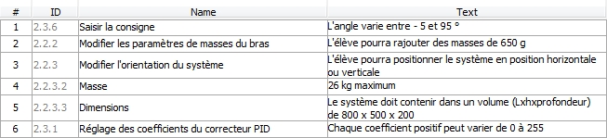

Ces exigences peuvent être complétées par les informations suivantes :

|  |  |  |
| --- | --- | --- |
| Critère | Niveau | Limite |
| Vitesse du bras | 2 rad/s | Mini |
| Précision du positionnement | + ou - 1° | - |
| Stabilité du bras | Stable | - |
| Temps de réponse à 5% |  |  |

1. S’il y en a, enlever les masses présentes sur le bras. Lancer un essai de 60°. Le critère de précision est-il vérifié ? Indiquer la méthode permettant d’évaluer le critère de précision. Vous appuierai votre raisonnement en utilisant une courbe. Donner alors, selon votre point de vu, l’erreur de précision du système.
2. Quelle est la vitesse du bras ? Le critère de vitesse du bras est-il vérifié ?

* Positionner 3 masselottes en bout de bras.

1. Les performances de précision et de rapidité sont-elles impactées par les masselottes ? Expliquez pourquoi.
2. Sur la feuille de synthèse, indiquer sur les courbes l’erreur de précision.

# Découverte de la notion d’asservissement

Objectif : ***découvrir la notion d’asservissement, découvrir les performances des systèmes asservis***

## Notion d’asservissement

* Réaliser un déplacement de 60°.

1. Qu’observez-vous ?

* Cliquer sur l’icône PID.
* Décocher la case MAXPID asservi.
* Réaliser un déplacement de 60°.

1. Qu’observez-vous ?
2. Expliquer pourquoi le Maxpid est un système asservi.
3. Dans le cas du Maxpid, quelle est la grandeur physique asservie ?
4. Quel composant permet de mesurer cette grandeur physique ?
5. Sur la fiche de synthèse, citer et expliquer le fonctionnement de ce capteur.

* Cliquer sur l’icône PID.
* Cocher la case MAXPID asservi.

## Schéma bloc

1. A partir des composants déjà identifiés sur la chaîne fonctionnelle (et éventuellement de d’autres composants), donner le schéma bloc du système. Vous y indiquerez le nom des composants ainsi que la nature des grandeurs physiques entrant et sortant des blocs.

## Performance des systèmes asservis

Les systèmes asservis sont caractérisés par des critères de stabilité, de précision, et de vitesse. Le critère de précision a été abordé au cours de la partie précédente. Nous allons maintenant chercher à caractériser la vitesse d’un système.

* Consulter la documentation permettant de déterminer la rapidité d’un système.
* Réaliser un déplacement de 60°, en montant, en sélectionnant **Echelon de position.**

1. Évaluer le temps de réponse du système.

* Dans l’onglet PID, saisir les informations suivantes
  + Gain proportionnel : 150
  + Gain intégral : 10
  + Accélération, 2 rad/s²
* Lancer un échelon de position.

1. Évaluer le temps de réponse du système.
2. Sur la feuille de synthèse, pour les deux graphes donnés, renseigner la méthode pour calculer te temps de réponse à 5%.

***Documentation Pédagogique***

## Détermination Des Performances

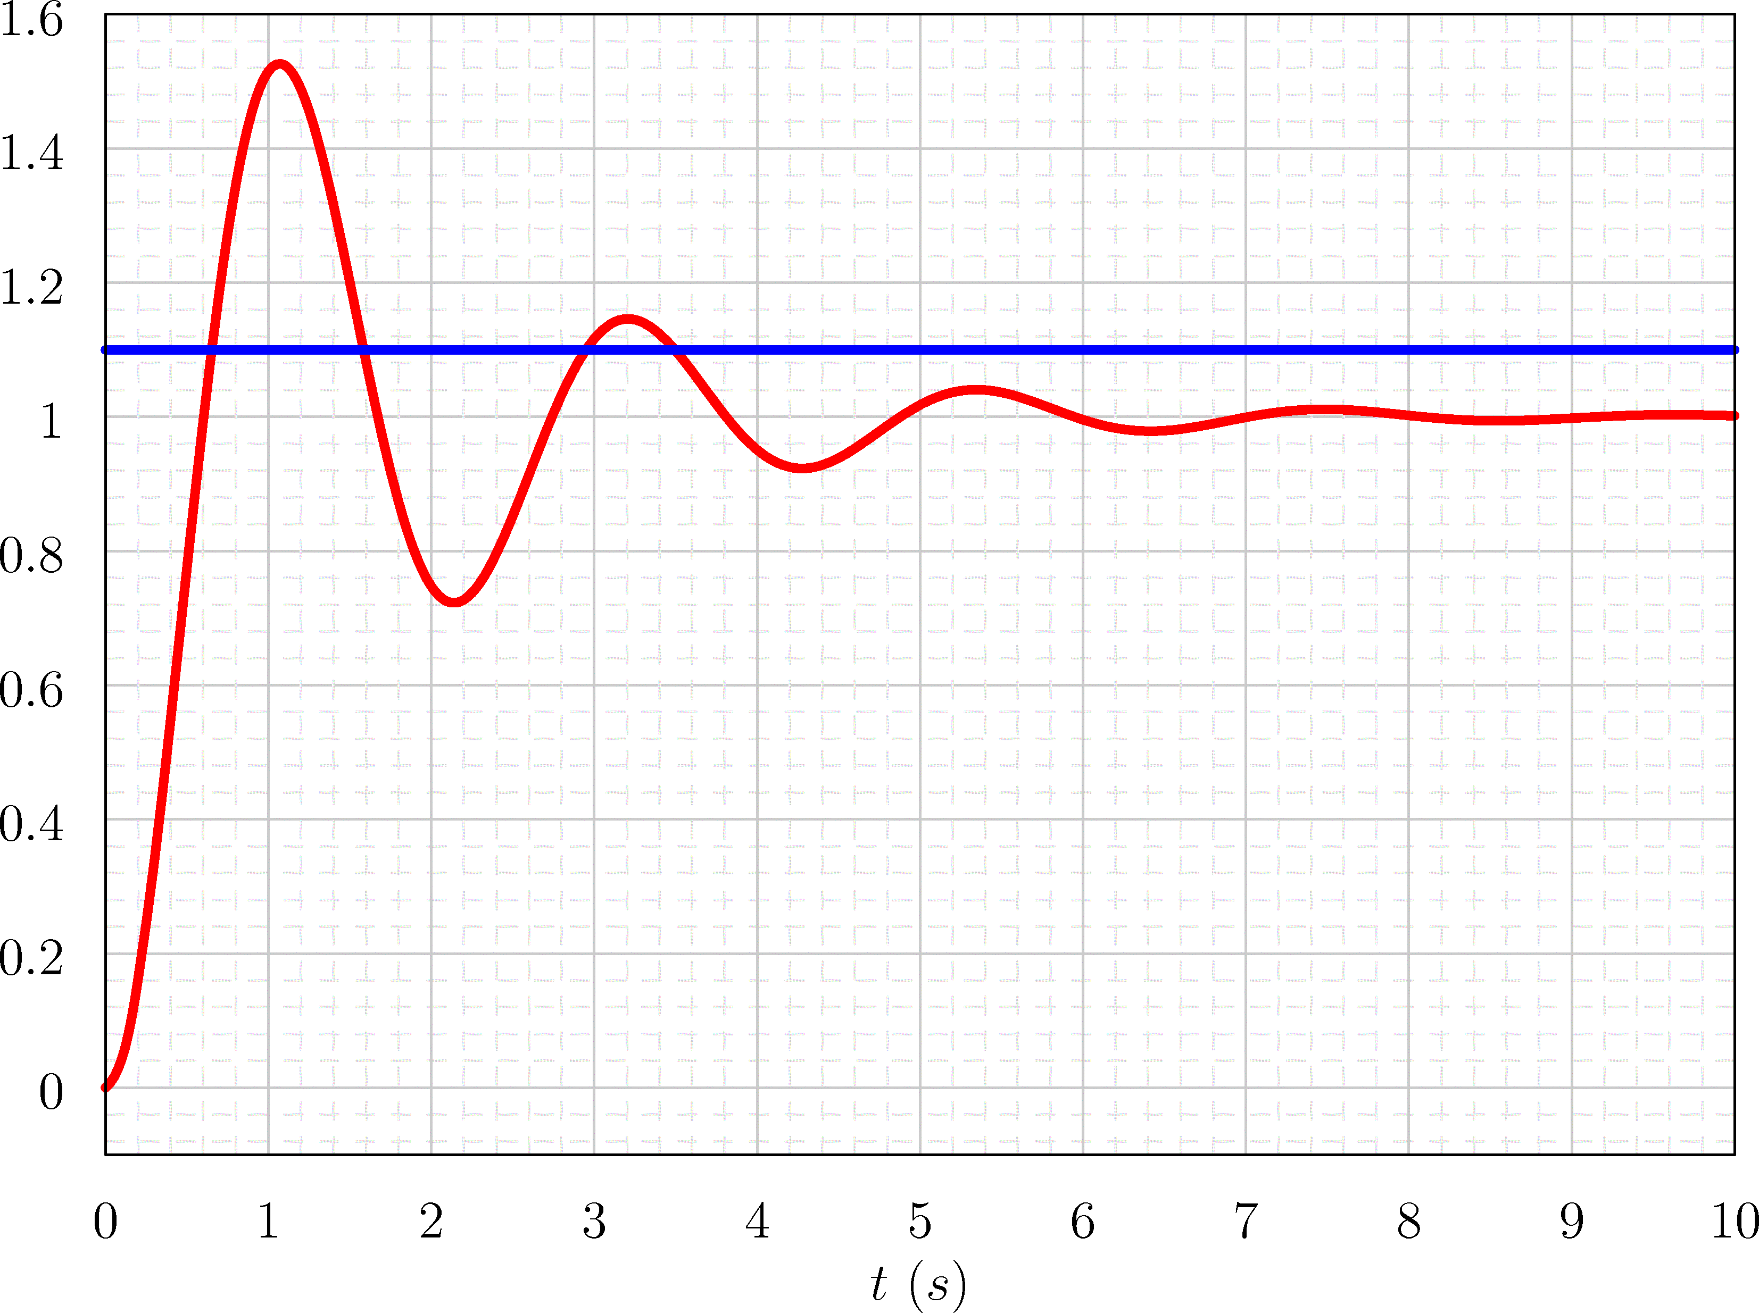

### Détermination de l’écart statique

L’écart statique correspond à l’écart, en l’infini, entre la consigne et la valeur réelle :

Cet écart peut aussi être donné en pourcentage :

### Détermination du temps de réponse à 5%

1. Détermination de la borne inférieure qui correspond à 5% de moins que la valeur finale :
2. Détermination de la borne supérieure qui correspond à 5% de plus que la valeur finale :
3. On représente la bande à de la valeur finale.
4. Le temps de réponse à 5% correspond au temps à partir duquel la courbe ne sors plus de cette bande.

***Découverte asservissement***

## Description Système

Chaîne d'information

Communiquer

Acquérir

Traiter

Mémoriser

Images informationnelles utilisables

(consignes et comptes rendus)

Consignes de l'utilisateur

Informations destinées à l'utilisateur

Chaîne d'énergie

Transmettre

Distribuer

Convertir

Informations traitées (ordres)

Agir

Restituer

Informations issues et vers l'extérieur

Stocker

Alimenter

Coder

Énergie

de sortie

Grandeurs physiques à acquérir

Énergie

d'entrée

## Performances du système

|  |  |
| --- | --- |
|  |  |

## Découverte des asservissements

Grandeur physique asservie :

Capteur correspondant :

Fonctionnement du capteur :